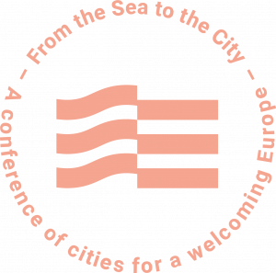

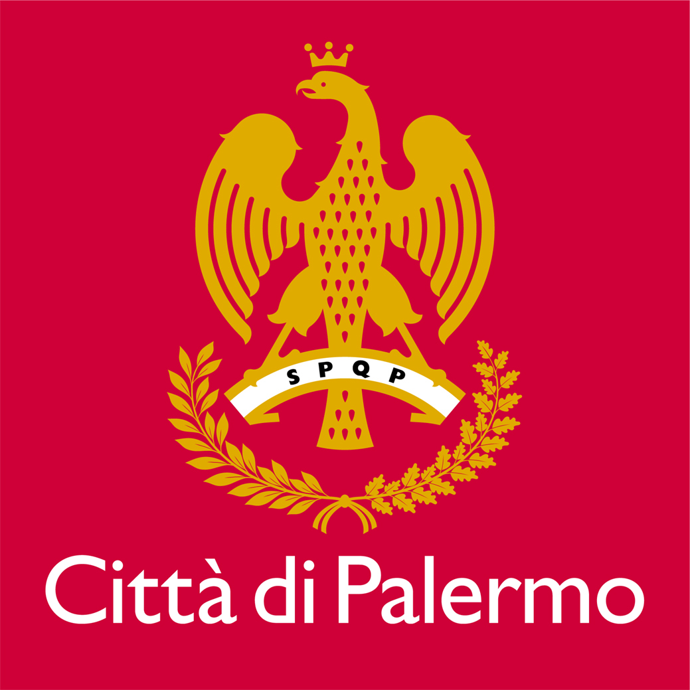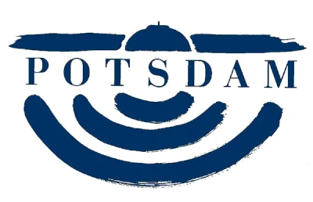

COMUNICATO STAMPA
“From the Sea to the City - A Conference of Cities for a Welcoming Europe”
Palermo, 25 e 26 giugno 2021

From the Sea to the City è il nome del Consorzio, nato nel giugno 2020 in occasione della giornata mondiale del Rifugiato, un network di organizzazioni tutte provenienti dalla società civile che da anni operano in prima linea e si battono per i diritti dei Migranti in quanto persone, esseri umani. From the Sea to the City è anche il nome del progetto che il Consorzio porta a Palermo il prossimo 25 e 26 giugno.
European Alternatives, Mediterranea Saving Humans, Europe Must Act, Sea Watch, Seebrücke, Emergency, Open Arms, Humboldt-Viadrina Governance Platform, Alarmphone, Tesserae, w2eu.info, Inura, tutte insieme con forza per un evento straordinario: una grande conferenza, tanti Sindaci e tante le città coinvolte. Parola d’ordine una sola: fare sul serio. La città di Palermo, che ospita la conferenza organizzata insieme alla città di Potsdam, da sempre sostiene i diritti di Migranti e rifugiati. “Chiunque vive a Palermo è un palermitano - afferma il Sindaco Orlando – “Palermo ospita questa conferenza per dire basta alle morti in mare, per difendere il diritto alla vita e costruire una nuova visione del mondo fondata sul diritto alla mobilità degli esseri umani”.
Ad oggi hanno aderito le città di Valencia, Barcelona, Villeurbanne, Paris, Marsiglia, Monaco di Baviera, Mannheim, Düsseldorf, Flensburg, Bergamo, Bologna, Bari, Reggio Calabria, Lampedusa, Pozzallo, Atene, Tunis e Potsdam, che insieme alla città di Palermo fa da padrona di casa a questo incontro importante.
In un momento storico dove ancora una volta non c’ è una risposta comune europea, questa iniziativa vuole che si affermi una nuova posizione europea sulle politiche di migrazione mettendo al centro i diritti umani universali e le città come principali attori di un cambio necessario. Mentre l'UE e i governi nazionali continuano a concentrarsi sulla deterrenza a tutti i costi, sempre più città in tutta Europa dichiarano essere disposte ad accogliere e ospitare più rifugiati. Con questa visione e in collaborazione con tutte le città Europee disposte a raccogliere l’invito e a firmare un documento che sarà oggetto e protagonista delle giornate palermitane, (accoglienza volontaria da parte dei Comuni e Finanziamento dall'UE per i Comuni ospitanti) il Consorzio From the Sea to the City vuole inviare un segnale forte e chiaro alle Istituzioni Europee e alla nuova imminente Presidenza Europea: perseguire una politica di accoglienza sui rifugiati e sulla migrazione basata sui principi di solidarietà, diritto d’Asilo, rispetto dei diritti umani.
Una risposta concreta che vada oltre le parole è l'obiettivo che si vuole raggiungere con questa conferenza, la creazione di un network per un’Alleanza fra tutti i Sindaci di quelle città che non possono e non vogliono girarsi dall’altra parte. Con loro anche quella parte della società civile da sempre sul campo per un lavoro comune dove accoglienza, rispetto degli obblighi umanitari e dei diritti umani sono sempre e comunque al primo posto. Questa Alleanza si impegna a lavorare insieme fino al 2022, data in cui sarà fissata la seconda edizione della Conferenza. Si riparte da quelle municipalità che negli ultimi anni malgrado tutto hanno continuato in prima linea e da sole a farsi carico della crisi migratoria che a causa anche della crisi climatica vedrà numeri sempre maggiori nei prossimi decenni. Le giornate palermitane che ospitano la conferenza vedranno anche invitati e presenti, tanti ospiti da tempo impegnati e pronti a lavorare sui temi sopra citati, tra loro l’arcivescovo di Palermo, Monsignor Corrado Lorefice, il Presidente del Consiglio della Chiesa Protestante tedesca, Heinrich Bedford-Strohm, i politici tedeschi Gesine Schwan, SPD, ed Erik Marquardt, parlamentare europeo dei Verdi, la rappresentante dell’UNHCR in Italia, Chiara Cardoletto.
Una nota importante: il Consorzio è nato dall’iniziativa volontaria di alcune di queste organizzazioni proprio nella città di Palermo poco prima del 11 Giugno 2018 data in cui il Governo italiano chiuse i suoi porti all’imbarcazione Aquarius che aveva all’epoca a bordo 600 migranti salvati in mare proprio in quei giorni.

Ufficio Stampa “From the sea to the city” – Patrizia Pozzo- patrizi.pozzo@libero.it, 39 -347 -0347403

